الجمهورية الجزائرية الديمقراطية الشعبية
وزارة التـربيـــــة الوطنيـــة متوسطة بو عبد الله عبد الكريم
المستوى: الأولى متوسط السنة الدراسية: 2023/2024
اختبار الفصل الثالث في مادة: العلوم الفيزيائية والتكنولوجيا المدة: ساعة ونصف
الجزء الأول (12 نقطة)
التمرين الأول: (6 نقاط)
- قدم تعريفا للأجسام المضيئة والمضاءة.
الأجسام المضيئة: .....................................................................................................................................
الأجسام المضـاءة: .....................................................................................................................................
- صنف الأجسام التالية في الجدول:
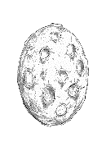  قمر |  | 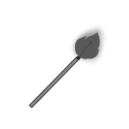  عود ثقاب مشتعل |  | 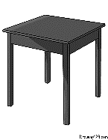  طاولة |  | 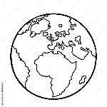  كوكب الأرض |  | 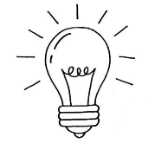  ممصباح مشتعل |  | 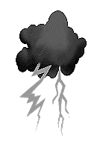  برق |  | 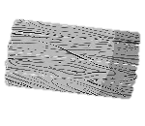  لوح خشبي |  | 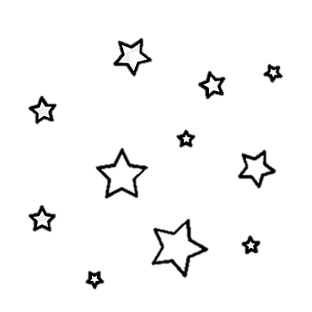  نجوم

أجسام مضيئة |  | أجسام مضاءة
طبيعية | اصطناعية | طبيعية | إصطناعية
..............................  .............................. | ..............................  .............................. | ..............................  .............................. | ..............................  ..............................
التمرين الثاني: (6 نقاط)
- لاحظ الشكل (01) جيدا ثم استنتج نوع كل وسط ضوئي.
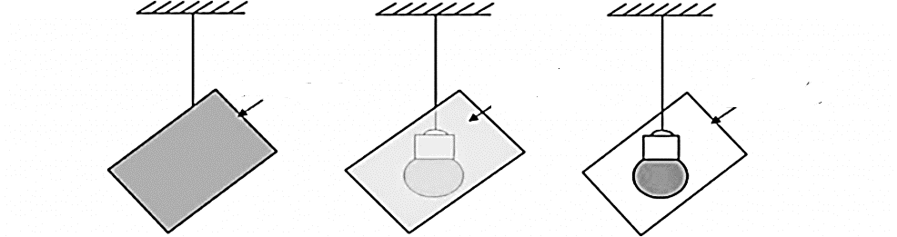
زجاج أملس
ورق مبلل بالزيت
ورق الألمنيوم
وسط ................... وسط ................... وسط ...................
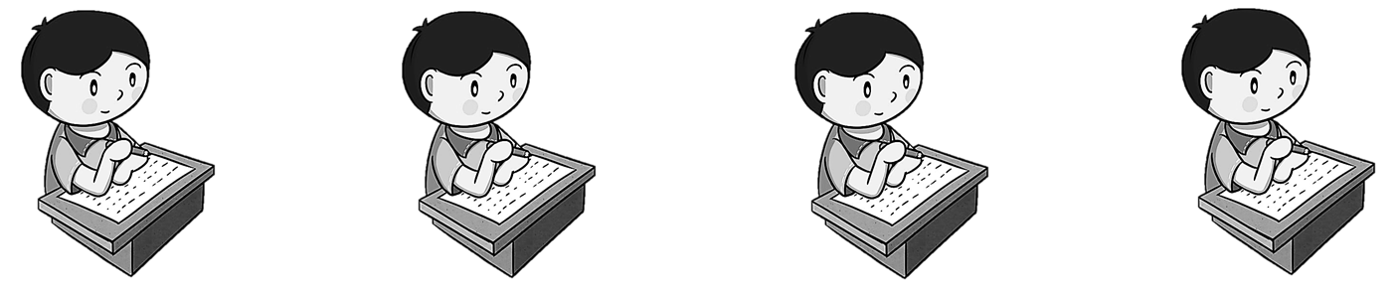
- ضع علامة (×) أمام الوضعية التي تسمح بتفسير رؤية الكتاب، ثم أذكر شروط الرؤية.
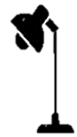


الوضعية (أ)
الوضعية (ب)
الوضعية (جـ)
شروط الرؤية: .........................................................................................................................................
.............................................................................................................................................................
.............................................................................................................................................................
تــــابع اختبار الفصل الثالث في مادة: العلوم الفيزيائية والتكنولوجيا
الجزء الثاني (08 نقاط)
الوضعية الإدماجية:
يعرف كســـــــوف الشمـــــس بأنه ظـــــاهرة فلكية تــحدث عندما يتوســـط القمر الشمس والأرض ويكـــــــون تموضعهم على استقامة واحدة، حيث يحدث الكسوف نهارا ولا تتعدى مدته 7 دقائق وبضعة ثوان. يسبب الكسوف ضرارا بالغا بالعين لذا يتطلب اتخاذ بعض الاحتياطات الأمنية وأجهزة رصد خاصة.
اعتمادا على السند:
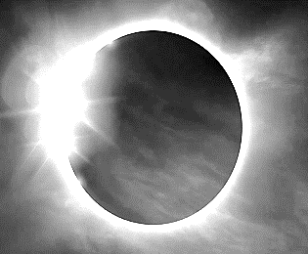
1. اشرح سبب حدوث الكسوف واذكر أنواعه.
..........................................................................................................................................................................................................................................................................................................................
.............................................................................................................................................................
2. أكمل الرسم محددا عليه منطقتي الظل والظليل.

الوثيقة (أ)
الشمس
الأرض
القمر

3. حدد ثم أذكر الأجسام المضيئة والمضاءة الموضحة في الوثيقة (أ).
الأجسام المضيئة: ...............................................................................................................................
الأجسام المضاءة: ...............................................................................................................................
4. أذكر بعض الاحتياطات الواجب اتخاذها عند حدوث الكسوف.
.............................................................................................................................................................
.............................................................................................................................................................
اللقب: .................................  الاسم: .................................  القسم: 1 م ... | العلامة والملاحظة

